

**УПРАВЛЕНИЕ ОБРАЗОВАНИЯ АДМИНИСТРАЦИИ МУНИЦИПАЛЬНОГО РАЙОНА «КЫЗЫЛСКИЙ КОЖУУН» РЕСПУБЛИКИ ТЫВА**

**________________________________________________________________**

**661901 Республика Тыва, Кызылский кожуун, пгт. Каа-Хем, ул. Кирова 2б, тел 8(39422) 9-20-15**

**ИНФОРМАЦИЯ**  
о реализации проекта «Поддержка семей имеющих детей»в Кызылском кожууне по состоянию на 01.01.2020 г..

Определены участники проекта, это детские сады «Звездочка»; «Ручеек» пгт. Каа – Хем, «Салгал» с. Усть-Элегест и «Аленушка» с. Кара-Хаак.

В МБДОУ детском саду «Салгал» с. Усть-Элегест организован и функционирует консультативный пункт для участников проекта «Кыштаг для молодой семьи». Старшим воспитателем Балчир Херелмой Борисовной, учителем – логопедом Чечен-оол Мариной Тарачыевной совместно с воспитателями дошкольного учреждения производятся выездные консультации на чабанские стоянки в целях оказания методической, диагностической, консультативной помощи родителям (законным представителям), воспитывающим детей дошкольного возраста. Положительно оценили работу консультативного пункта 3 семьи, что составляет 100%.

В детском саду «Аленушка» с. Кара-Хаак функционирует консультативный пункт «Ие - чашка дуза», которую посещают 6 семей. Ортээлек Валерия Анзоровна психолог, Ооржак Сай-Даш Александрович руководитель физического воспитания и воспитатели проводят консультации по запросам родителей. Была организована работа по анкетированию родителей посещающих консультативный пункт. Результаты анкетирования показали что, деятельностью консультативного пункта удовлетворены 100% родителей; представленная информация по работе с детьми в рамках консультативного пункта актуальна для родителей и будет использована на индивидуальных занятиях с детьми в домашних условиях – 100% из родителей принявших участие в анкетировании.

Численность родителей, обратившихся в консультативный пункт МАДОУ детского сада «Звездочка» пгт. Каа – Хем, составляет 25 человек. Монгуш Шенне Дадаровна старший воспитатель; Ондар Чодураа Орлановна педагог-психолог, Монгуш Белемаа Бавууевна логопед, Тюлюш Диамира Туваановна руководитель физического воспитания, Ефанова Надежда Сергеевна, Возовикова Наталья Викторовна музыкальные руководители и воспитатели дошкольного учреждения проводят коллективные и индивидуальные консультации и занятия не только для родителей (законных представителей), но и для детей.

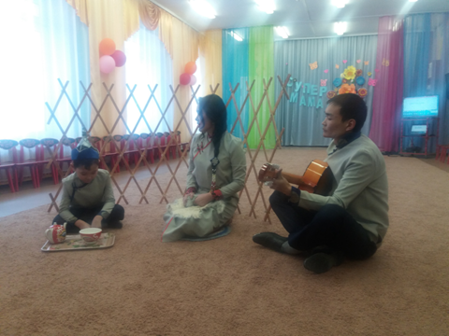 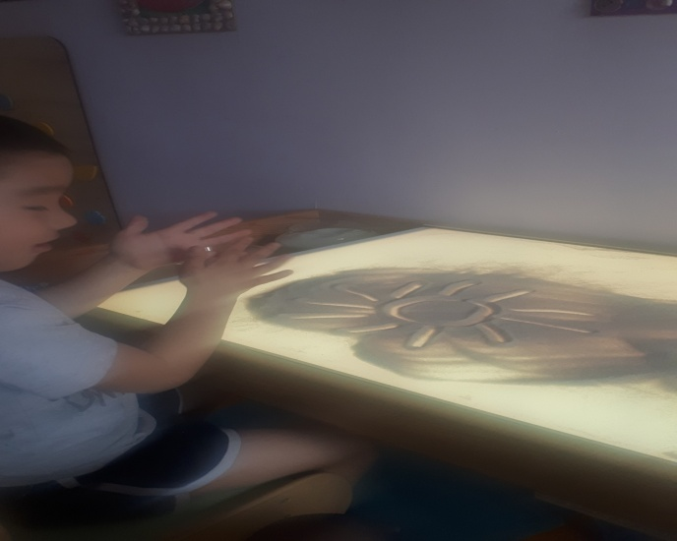

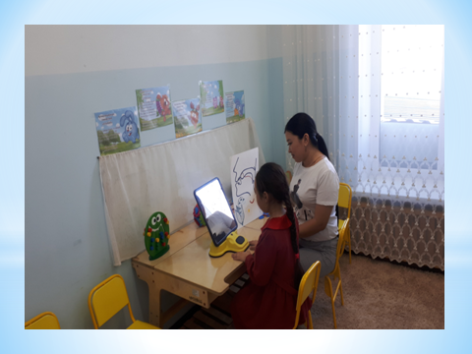 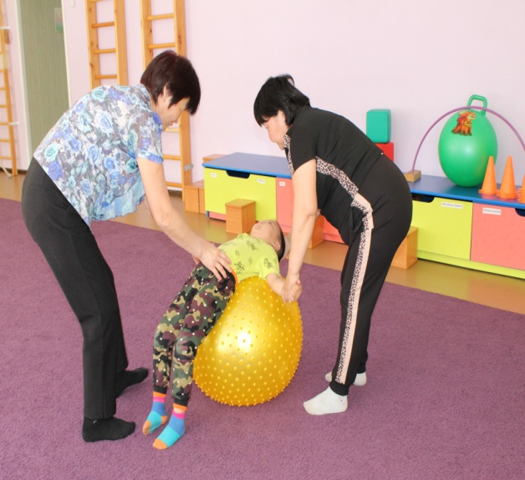

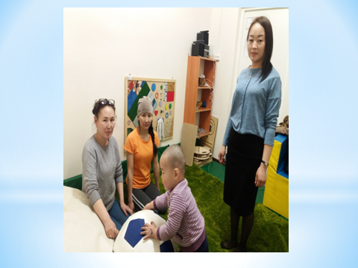 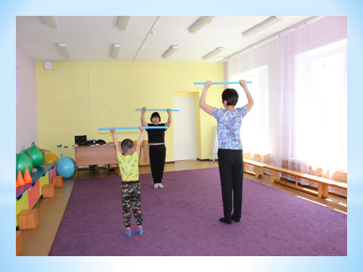

Положительно оценили работу консультативного пункта 52% (13 семей) родителя (законных представителя).

Сотрудниками МАДОУ детского сада «Звездочка» пгт. Каа – Хем производен обход 23 улиц и определены 89 неорганизованных детей.

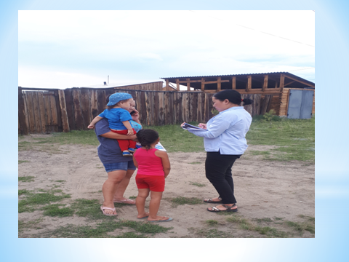

В течение года в консультативный пункт «Колос» при МБДОУ детском саду «Колосок» с. Сукпак обратилось 19 родителей (законных представителей) воспитывающих детей дошкольного возраста. С родителями (законными представителями) работали: старший воспитатель Тюлюш Оюмаа Кызыл-ооловна, медицинская сестра Донгак Ольга Ооржаковна, педагог-психолог Саая Сесена Романовна, учитель-логопед Калдар-оол Кара-кыс Кара-ооловна. Положительно оценили работу консультативного пункта 50% (9 семей) родителей.

С целью обеспечения доступности дошкольного образования, повышения педагогической компетентности родителей (законных представителей), воспитывающих детей дошкольного возраста на дому в МАДОУ ЦРР детском саду «Ручеёк» организована деятельность консультативного пункта. Консультативный пункт МАДОУ ЦРР детского сада «Ручеёк» посетило 11 семей.

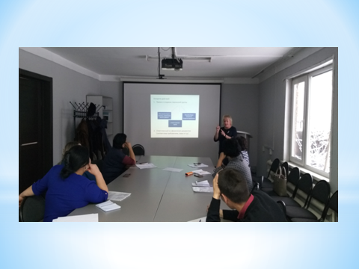

Петренко Светланой Николаевной музыкальным руководителем, Кужугет Айдыс Юрьевной руководителем физической культуры, Новоселовой Еленой Анатольевной учителем-логопедом, Ондар Маргаритой Викторовной учителем-логопедом, Колупаевой Мариной Николаевной преподавателем-организатором основ безопасности жизнедеятельности, Тумат Ай-Суу Викторовной педагогом-психологом, Тюлюш Долааной Семис-оловной воспитателем эстетического цикла и воспитателями дошкольного учреждения проведены 12 консультаций с целью выявления уровня речевого и психического развития, динамики развития ребёнка, а также консультирование родителей по интересующим их вопросам. Положительно оценили работу консультативного пункта 55% родителей(6 семей).

Из 64 семей посещающих консультативные пункты при дошкольных учреждениях Кызылского кожууна положительно оценили работу 36 семей, что составляет 56%.

Монгуш А.О.

8(394-22) 9 - 20 - 15